Троицкий авиационный технический колледж –  
филиал федерального государственного бюджетного образовательного  
учреждения высшего образования «Московский государственный  
технический университет гражданской авиации»

Отделение «Программирование в компьютерных системах»

ПМ.04 Выполнение работ по рабочей профессии  
«Оператор электронно-вычислительных машин»

ОТЧЕТ ПО ПРАКТИКЕ

Учебная практика № 4  
Тема: «Графические интерфейсы языка Python»

Выполнил:

курсант 231 группы

Шабалин Д. А.

Проверили:

преподаватели ЦК ПЭВМ

Валеева Н. Х.

Затеев В. М.

Троицк, 2019

**Содержание**

Изм.

Лист

№ докум.

Подпись

Дата

Лист

2

ПКС 09.02.03.232.11 УП

Разраб.

Шабалин Д.А.

Провер.

Затеев В.М.

Провер

Валеева Н.Х..

.

Лит.

Листов

ТАТКА-филиал МГТУГА

**1 Элементы графического интерфейса**

|  |  |  |  |  |
| --- | --- | --- | --- | --- |
| № | Название | Name | Функциональность | Внешний вид |
| 1 | аккордеон | accordion | Виджет Accordion позволяет представить набор панелей, имеющих информационное содержимое, таким образом, чтобы в каждый момент времени отображалась лишь одна из них. | https://upload.wikimedia.org/wikipedia/commons/c/cd/Free_psd_ui_kit_sleek_accordion_menu_by_melaychie-d5fb2d9.png |
| 2 | кнопка | button | позволяет определить, программно  связанное с нажатием на кнопку,  действие или событие | https://upload.wikimedia.org/wikipedia/commons/c/c7/Dialog.png |
| 3 | радиокнопка | radiobutton | Элемент radiobutton представляет переключатель, который может находиться в двух состояниях: отмеченном и неотмеченном. | https://upload.wikimedia.org/wikipedia/commons/c/cb/Radio_button.png |
| 4 | Флаговая кнопка | check box | флаговая кнопка — элемент графического пользовательского интерфейса, позволяющий пользователю управлять параметром с двумя состояниями: включено и отключено. | https://upload.wikimedia.org/wikipedia/commons/thumb/9/9c/Checkbox_States.svg/1280px-Checkbox_States.svg.png |
| 5 | Раскрывающийся список | Drop-down list | раскрывающийся список - элемент графического интерфейса пользователя, позволяющий выбрать одно из нескольких заранее определённых значений параметра. | https://upload.wikimedia.org/wikipedia/commons/d/d1/Drop-down_list_example.PNG |
| 6 | метка | label  Изм.  Лист  № докум.  Подпись  Дата  Лист  3  Элементы графического интерфейса | Метка - метка является элементом пользовательского интерфейса, который отображает текст на форме окна. | https://upload.wikimedia.org/wikipedia/commons/9/95/Tabstop-spinner-gedit.png |
| 7 | Поле редактирования | Edit field | Поле редактирования - поле экрана, позволяющее редактировать строку текста определенной длины | https://im0-tub-ru.yandex.net/i?id=218dc90e5fdc0b522549654cc589a2ba-sr&n=13 |
| 8 | таблица | table | Электронная таблица - компьютерная программа, позволяющая проводить вычисления с данными, представленными в виде двумерных массивов, имитирующих бумажные таблицы. | https://upload.wikimedia.org/wikipedia/commons/6/62/LO_Calc_Screenshot.png |
| 9 | меню | menu | Меню -элемент интерфейса пользователя, позволяющий выбрать одну из нескольких перечисленных опций программы. | https://upload.wikimedia.org/wikipedia/commons/2/2a/Menu_%28computing%29_example.PNG |
| 10 | окно | window | Окно - основное понятие оконного интерфейса, интерфейсный контейнер. | https://upload.wikimedia.org/wikipedia/commons/1/1b/Gnome-2.16-screenshot.png |
| 11 | Полоса прокрутки | Scroll bar | Полоса прокрутки - элемент графического интерфейса пользователя, использующийся для отображения информации и элементов интерфейса, больших по размеру, чем используемый для их отображения контейнер. | https://upload.wikimedia.org/wikipedia/commons/8/8b/Bildlaufleiste.png |
| 12 | ползунок | slider | Это скроллер, стрелочка, позволяющая двигать пространство файла. | https://im0-tub-ru.yandex.net/i?id=2dab0ce577dc73ec7356e4655772d66f-srl&n=13 |
| 13 | дерево | tree  Изм.  Лист  № докум.  Подпись  Дата  Лист  4  Элементы графического интерфейса | Дерево **-** одна из наиболее широко распространённых структур данных в информатике, эмулирующая древовидную структуру в виде набора связанных узлов. |  |

**Контрольные вопросы:**

Изм.

Лист

№ докум.

Подпись

Дата

Лист

5

Контрольные вопросы

1 Графический интерфейс пользователя(ГИП), графический пользовательский интерфейс(ГПИ) (англ. Graphical user interface, GUI) – разновидность пользовательского интерфейса, в котором элементы интерфейса (меню, кнопки, значки, списки и т.д.), представленные пользователю на дисплее, исполнены в виде графических изображений.

Основные виды GUI:

1)Простой: типовые экранные формы и стандартные элементы интерфейса, обеспечиваемые самой подсистемой GUI;

2)истинно-графический, двумерный: нестандартные элементы интерфейса и оригинальные метафоры, реализованные собственными средствами приложения или сторонней библиотекой;

3)трёхмерный.

2Понятие дружелюбного интерфейса включает в себя всю совокупность удобства, информативности и интуитивной понятности пользовательского интерфейса.

3Метафора “Слуга”: Ваш будильник, зазвонив утром, оповещает вашу кофеварку о том, что хозяин проснулся, кофеварка спрашивает, хотите ли вы кофе, в это время на настенную графическую панель выводятся новости, устанавливается температура воды в ванне и т.д.

4Кошелек Миллера: В одном функциональном блоке не может быть больше 5-7 элементов, иначе пользователь не сможет удерживать информацию в кратковременной памяти.

**2 Диалоговые окна модуля EasyGUI**

Изм.

Лист

№ докум.

Подпись

Дата

Лист

6

НАЗВАНИЕ ДОКУМЕНТА

1 msgbox() – окно сообщения с одной кнопкой и графическим изображением.

Эта функция возвращает одно из значений строкового типа:

- при выборе кнопки «Закрыть» - надпись на кнопке

- при выборе изображения - имя файла изображения

или

- значение None типа NoneType

Пример работы функции:

from easygui import *

x = msgbox("Работа функции msgbox() модуля EasyGUI",

"О программе", "Закрыть","python.gif")

print(x, type(x))

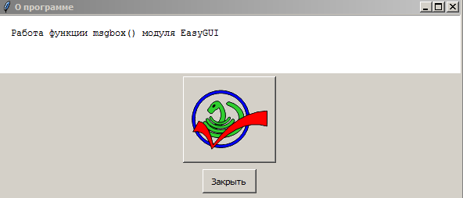







2 ccbox() – окно предлагает выбор действия «Continue» (продолжить) и «Cancel» (отменить).

Изм.

Лист

№ докум.

Подпись

Дата

Лист

7

НАЗВАНИЕ ДОКУМЕНТА

- при выборе кнопки «Продолжить» возвращается значение True

- при выборе кнопки «Закончить» возвращается значение False

или

- при закрытии окна значение False типа bool

Пример работы функции:

from easygui import *

y = ccbox("Сообщение", "Заголовок окна", ("Продолжить", "Закончить"))

print(y, type(y))

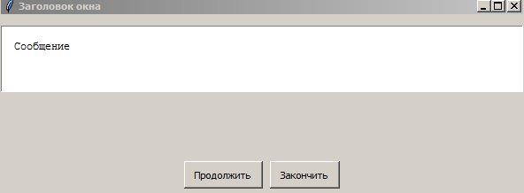







3 ynbox() – окно предлагает выбор решения «Yes»(Да) и «No»(Нет).

Изм.

Лист

№ докум.

Подпись

Дата

Лист

8

НАЗВАНИЕ ДОКУМЕНТА

- при выборе кнопки «Да» функция возвращает значение True

- при выборе кнопки «Нет» функция возвращает значение False

или

- при закрытии окна возвращает значение False типа bool

Пример работы функции:

from easygui import *

z = ynbox("Хорошо себя чувствуете?", "Тест", ("ДА", "НЕТ"))

print(z, type(z))

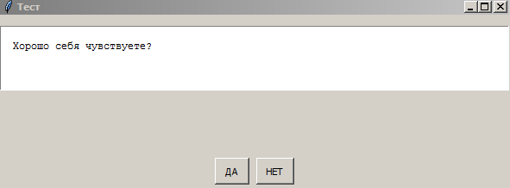







4 buttonbox() – функция отображает окно с кнопками.

Изм.

Лист

№ докум.

Подпись

Дата

Лист

1

НАЗВАНИЕ ДОКУМЕНТА

- при выборе кнопки «1», «2», или «3» функция возвращает значение 1, 2, или 3 соответственно при этом тип будет str

- при выборе любого из двух изображений возвращает имя файла

или

- значение None типа NoneType при закрытии окна

Пример работы функции:

from easygui import *

q = buttonbox("Сообщение", "Заголовок", ("1", "2", "3"),("python.gif", "python.gif"))

print(q, type(q))

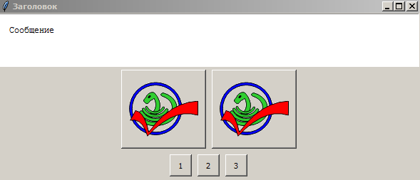







5 indexbox() – отображает окно с кнопками.

Изм.

Лист

№ докум.

Подпись

Дата

Лист

1

НАЗВАНИЕ ДОКУМЕНТА

- при выборе кнопки «1», «2», или «3» функция возвращает значение индекса (0, 1 или 2) соответственно, причем тип будет int

или

- значение None типа NoneType при закрытии окна

Пример работы функции:

from easygui import *

w = indexbox("Сообщение", "Заголовок", ("1", "2", "3"))

print(w, type(w))

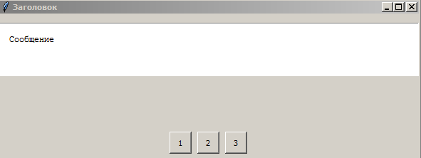





6 boolbox() – функция отображает окно с кнопками.

Изм.

Лист

№ докум.

Подпись

Дата

Лист

1

НАЗВАНИЕ ДОКУМЕНТА

- при выборе кнопки «Да» функция возвращает значение True

- при выборе кнопки «Нет» функция возвращает значение False

или

- при закрытии окна возвращает значение False типа bool

Пример работы функции:

from easygui import *

e = boolbox("Сообщение", "Заголовок", ("Да", "Нет"))

print(e, type(e))

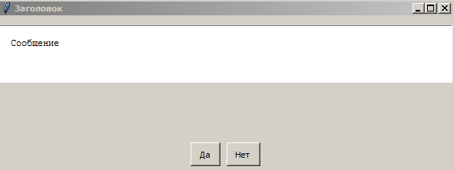







7 choicebox() – функция отображает список выбора и две кнопки.

Изм.

Лист

№ докум.

Подпись

Дата

Лист

1

НАЗВАНИЕ ДОКУМЕНТА

- при нажатии на одну из кнопок выбора («Первый», «Второй» или «Третий») возвращается значение OK и само значение

- при нажатии на кнопку «Cancel» или на кнопку закрытия окна возвращается значение None типа NoneType

Пример работы функции:

from easygui import *

r = choicebox("Сообщение","Заголовок",

("Первый","Второй", "Третий"),preselect=1)

print(r, type(r))

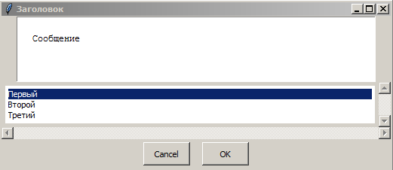





8 multchoicebox() – функция отображает список выбора и четыре кнопки, позволяя выбрать более одного элемента из списка.

Изм.

Лист

№ докум.

Подпись

Дата

Лист

1

НАЗВАНИЕ ДОКУМЕНТА

- при нажатии на одну из кнопок выбора («Первый», «Второй» или «Третий») возвращается значение OK и само значение

- при нажатии на кнопку «Select All» выбираются все варианты

- при нажатии на кнопку «Clear All» все варианты выделения очищаются